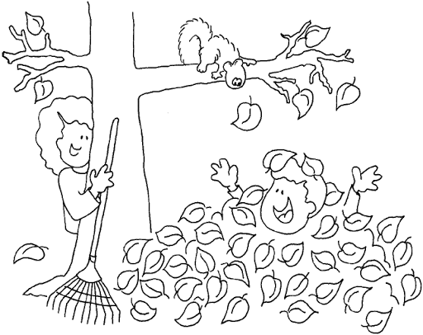
Srijeda 4.11.2020.
HRVATSKI JEZIK
ANINO UČENJE, Marija Krmpotić
Danas ćeš pročitati jednu priču u kojoj ćeš saznati zašto se Ana
nije družila s prijateljima u parku nego je morala ostati doma.
Otvori udžbenik na 60.strani i pročitaj priču.
Nakon što si pročitao/pročitala, u bilježnicu napiši naslov i autoricu.
Prepiši pitanja pod RAZGOVARAM – RAZUMIJEM (5 pitanja) i POVEZUJEM (3 PITANJA) u bilježnicu i punom rečenicom odgovori na njih.
Nakon toga, na 61.strani udžbenika riješi zadatak pod STVARAM i riješi radnu na 32.strani pod nazivom ANINO UČENJE.

PRILAGOĐENI PROGRAM – NIKOLA – pročitati priču Anino učenje, prepisati i odgovoriti na 5 pitanja iz udžbenika pod RAZGOVARAM – RAZUMIJEM.

MATEMATIKA
PONAVLJANJE
Kao što znaš, danas smo još trebali zajedno ponavljati za ispit koji ćemo pisati čim se vratimo.
No, budući da su okolnosti takve, danas ćeš morati sam/sama ponavljati.
Riješi radnu bilježnicu na strani 36., i ako još nisi, zbirku na 34.strani.
To je to.

PRILAGOĐENI PROGRAM – NIKOLA – prepiši zadatke u bilježnicu i izračunaj.
524 – 333 458 - 121
695 – 582 725 - 369
964 – 25 595 - 35
478 – 89 782 - 89
253 + 655 655 + 315
758 + 129 299 + 395
487 + 434 722 + 120
789 – 252 341 + 582
900 – 582 870 - 373
653 + 243 586 - 282

HRVATSKI JEZIK – dopunska – NIKOLA BRKIĆ
-odaberi 3 teksta iz udžbenika i vježbaj čitati

